
МИНИСТЕРСТВО НАУКИ И ВЫСШЕГО ОБРАЗОВАНИЯ РОССИЙСКОЙ ФЕДЕРАЦИИ
Федеральное государственное бюджетное образовательное учреждение
высшего образования
"МИРЭА - Российский технологический университет"
РТУ МИРЭА

Институт информационных технологий (ИИТ)
Кафедра математического обеспечения и стандартизации
информационных технологий (МОиСИТ)

ОТЧЕТ
ПО ПРАКТИЧЕСКОЙ РАБОТЕ №6.2
по дисциплине
«Структуры и алгоритмы обработки данных»

Выполнил студент группы ИКБО-18-25 |  | Курилов А.И.
Принял |  | Сартаков М.В,

Москва 2026

Практическая работа №6. Часть 6.2. Поиск образца в тексте

Цель работы
Освоить приёмы реализации алгоритмов поиска образца в тексте.

Задание 1. Обменная сортировка ключевых слов C++

a. Формулировка задачи
Дан массив ключевых слов языка С++. Упорядочить их, располагая слова в алфавитном порядке, используя обменную сортировку.

b. Математическая модель решения
Используется обменная сортировка (метод пузырька). Соседние элементы сравниваются попарно. Если левый больше правого, они меняются местами. После первого прохода самое большое слово оказывается в конце массива. После i-го прохода на своих местах стоят i последних слов, поэтому каждый следующий проход короче на один элемент.
Пример первого прохода для массива while, int, class, for, return, if, switch, void, double, break. Слово while больше всех остальных и всплывает в конец за 9 обменов. Получается int, class, for, return, if, switch, void, double, break, while.
Число сравнений всегда $n(n-1)/2$, для n = 10 это 45. Сложность O(n²), память O(1).
Функция и условия:
Функция | Предусловие | Постусловие
bubbleSort(a, n) | a содержит n ≥ 0 строк | Массив является перестановкой исходного, для всех i выполнено $a[i]≤a[i+1]$

c. Код программы
#include <iostream>
#include <string>
#include <algorithm>
#include <clocale>
#include <Windows.h>
using namespace std;

int cmp = 0, sw = 0; // счётчики сравнений и обменов

// обменная сортировка (пузырёк)
void bubbleSort(string a[], int n) {
for (int i = 0; i < n - 1; i++)
for (int j = 0; j < n - 1 - i; j++) {
cmp++;
if (a[j] > a[j + 1]) { swap(a[j], a[j + 1]); sw++; }
}
}

int main() {
SetConsoleCP(65001);
SetConsoleOutputCP(65001);
string w[] = {"while", "int", "class", "for", "return",
"if", "switch", "void", "double", "break"};
int n = 10;
bubbleSort(w, n);
for (int i = 0; i < n; i++) cout << w[i] << " ";
cout << "\nСравнений: " << cmp << ", обменов: " << sw << endl;
return 0;
}

d. Результаты тестирования
Для тестов 2-5 меняются массив w и число n в main.
№ | Входной массив | Ожидаемый результат
1 | while, int, class, for, return, if, switch, void, double, break | break class double for if int return switch void while. Сравнений 45, обменов 27
2 | Уже упорядоченный (break, class, double, for, if, int, return, switch, void, while) | Без изменений. Сравнений 45, обменов 0
3 | Обратный порядок (10 слов) | Упорядочен. Сравнений 45, обменов 45
4 | Один элемент (int), n = 1 | int. Сравнений 0, обменов 0
5 | Повторы: int, for, int, n = 3 | for int int. Сравнений 3, обменов 1
Вывод теста 1:
break class double for if int return switch void while
Сравнений: 45, обменов: 27
Вывод тестов 2-5:
break class double for if int return switch void while
Сравнений: 45, обменов: 0

break class double for if int return switch void while
Сравнений: 45, обменов: 45

int
Сравнений: 0, обменов: 0

for int int
Сравнений: 3, обменов: 1

Задание 2. Поиск множества образцов алгоритмом Бойера-Мура-Хорспула

a. Формулировка задачи
Дан текст и множество подстрок образцов. Определить сколько раз каждый из образцов входит в исходный текст. Реализовать алгоритм Бойера-Мура-Хорспула. Примечание. Для всех образцов создать хеш-таблицу.

b. Математическая модель решения
Алгоритм Хорспула:
- Образец накладывается на текст с позиции pos. Символы сравниваются справа налево.
- Таблица сдвигов строится по образцу p длины m. Для символа c из $p[0..m-2]$ сдвиг равен m-1-i, где i – последняя позиция c в этой части. Для остальных символов сдвиг равен m.
- После проверки окна образец сдвигается на значение из таблицы для последнего символа окна $t[pos+m-1]$. Это делается и при совпадении, и при несовпадении.
Хеш-таблица образцов:
- Размер Q = 11. Каждая ячейка хранит образец, число его вхождений и признак занятости.
- Хеш строки h = (h*31 + код символа) mod Q, считается по всем символам.
- Коллизии решаются линейным пробированием с шагом 1. Одинаковые образцы занимают одну ячейку.
- Для каждой занятой ячейки запускается поиск Хорспула, результат записывается в поле счётчика.
Разберём алгоритм Хорспула на примере текста abracadabra (n = 11), индексы a0 b1 r2 a3 c4 a5 d6 a7 b8 r9 a10.
Образец cad (m = 3). Сдвиги: c = 2, a = 1, остальные 3.
Шаг | Окно | Сравнение | Итог | Сдвиг
1 | pos 0, abr | r и d | не равны (1 сравнение) | 3
2 | pos 3, aca | a и d | не равны (1 сравнение) | 1
3 | pos 4, cad | d, a, c | совпадение (3 сравнения) | -
Успешный поиск первого вхождения: 5 сравнений, индекс 4. Полный поиск всех вхождений даёт 6 сравнений (ещё одно окно abr).
Образец cab (m = 3), сдвиги те же. Окна pos 0, 3, 4, 7 дают по одному несовпадению последнего символа (r, a, d, r) и сдвиги 3, 1, 3, 3. Безуспешный поиск: 4 сравнения.
Сложность: лучший случай O(n/m), в среднем близко к O(n/m) для большого алфавита, худший O(n*m). Память O(m + алфавит). Доступ к хеш-таблице O(1).
Функции и условия:
Функция | Предусловие | Постусловие
hashStr(s) | s – строка | Возвращает число от 0 до Q-1
addPattern(p) | В таблице есть свободная ячейка | Образец лежит в таблице, возвращён адрес его ячейки
findPattern(p) | Нет | Возвращает адрес ячейки образца или -1
horspool(t, p) | p не пустая, длина p ≤ длины t (иначе результат 0) | Возвращает число позиций i, где $t[i..i+m-1]$ равно p (включая перекрывающиеся)

c. Код программы
#include <iostream>
#include <string>
#include <cstdlib>
#include <clocale>
#include <Windows.h>
using namespace std;

const int Q = 11; // размер хеш-таблицы
struct Cell { string pat; int cnt; bool used; };
Cell tab[Q]; // хеш-таблица образцов
long long cmpCount = 0; // число сравнений символов

// хеш строки (полином, основание 31)
int hashStr(const string &s) {
int h = 0;
for (char c : s) h = (h * 31 + (unsigned char)c) % Q;
return h;
}

// вставка образца, линейное пробирование с шагом 1
int addPattern(const string &p) {
int a = hashStr(p);
while (tab[a].used) {
if (tab[a].pat == p) return a; // образец уже есть
a = (a + 1) % Q;
}
tab[a].pat = p; tab[a].cnt = 0; tab[a].used = true;
return a;
}

// поиск образца в таблице, -1 если нет
int findPattern(const string &p) {
int a = hashStr(p);
for (int i = 0; i < Q && tab[a].used; i++) {
if (tab[a].pat == p) return a;
a = (a + 1) % Q;
}
return -1;
}

// алгоритм Хорспула, число вхождений p в t
int horspool(const string &t, const string &p) {
int n = t.size(), m = p.size(), cnt = 0;
if (m == 0 || m > n) return 0;
int shift[256];
for (int i = 0; i < 256; i++) shift[i] = m; // сдвиг по умолчанию
for (int i = 0; i < m - 1; i++) shift[(unsigned char)p[i]] = m - 1 - i;
int pos = 0;
while (pos <= n - m) {
int j = m - 1;
while (j >= 0) { // сравнение справа налево
cmpCount++;
if (t[pos + j] != p[j]) break;
j--;
}
if (j < 0) cnt++;
pos += shift[(unsigned char)t[pos + m - 1]]; // сдвиг окна
}
return cnt;
}

// замер: случайный текст длины n, образец длины m
void measure(int n, int m, bool ok) {
string t(n, 'a');
for (int i = 0; i < n; i++) t[i] = 'a' + rand() % 25; // без буквы z
string p = ok ? t.substr(n / 2, m) : string(m, 'z'); // из текста или нет
cmpCount = 0;
int k = horspool(t, p);
cout << n << "\t" << m << "\t" << (ok ? "успех" : "неуспех")
<< "\t" << k << "\t" << cmpCount << endl;
}

int main() {
SetConsoleCP(65001);
SetConsoleOutputCP(65001);
int mode;
cout << "1 - поиск образцов, 2 - замер сложности\n> ";
cin >> mode;
if (mode == 2) {
cout << "n\tm\tпоиск\tвхождений\tсравнений\n";
int ns[] = {1000, 10000, 100000, 1000000};
int ms[] = {2, 3, 5, 10, 20, 50};
for (int n : ns) { measure(n, 5, true); measure(n, 5, false); }
for (int m : ms) { measure(100000, m, true); measure(100000, m, false); }
return 0;
}
string text, p;
int k;
cin.ignore();
cout << "Текст: "; getline(cin, text);
cout << "Сколько образцов (до " << Q - 1 << "): "; cin >> k;
cin.ignore();
for (int i = 0; i < k && i < Q - 1; i++) {
cout << "Образец " << i + 1 << ": "; getline(cin, p);
addPattern(p);
}
// поиск для каждой занятой ячейки и вывод таблицы
cout << "\nЯчейка: образец | вхождений | сравнений\n";
for (int i = 0; i < Q; i++) {
cout << i << ": ";
if (!tab[i].used) { cout << "пусто\n"; continue; }
cmpCount = 0;
tab[i].cnt = horspool(text, tab[i].pat);
cout << tab[i].pat << " | " << tab[i].cnt << " | " << cmpCount << endl;
}
// запрос результата по образцу через хеш-таблицу
cout << "\nОбразец для запроса (0 - выход): ";
while (getline(cin, p) && p != "0") {
int a = findPattern(p);
if (a == -1) cout << "Нет в таблице\n";
else cout << "Ячейка " << a << ", вхождений: " << tab[a].cnt << endl;
cout << "> ";
}
return 0;
}

d. Результаты тестирования
Тесты режима 1. Хеш образцов b и x совпадает (10), это тест коллизии.
№ | Текст | Образцы | Ожидаемый результат
1 | abracadabra | abra, cad, a, cab | Вхождений 2, 1, 5, 0. Сравнений 9, 6, 11, 4
2 | abracadabra | abracadabra | 1 вхождение, 11 сравнений (образец равен тексту)
3 | abracadabra | abracadabrax | 0 вхождений, 0 сравнений (образец длиннее текста)
4 | abracadabra | b, x | b: 2 вхождения, ячейка 10. x: 0 вхождений, ячейка 0 (коллизия, сдвиг на 1). Запрос x возвращает ячейку 0
5 | abracadabra | a, a | Одна занятая ячейка, 5 вхождений
6 | abracadabra | запрос zzz | «Нет в таблице»
7 | aaaaa | aa | 4 вхождения (перекрывающиеся), 8 сравнений
Скриншот теста 1:
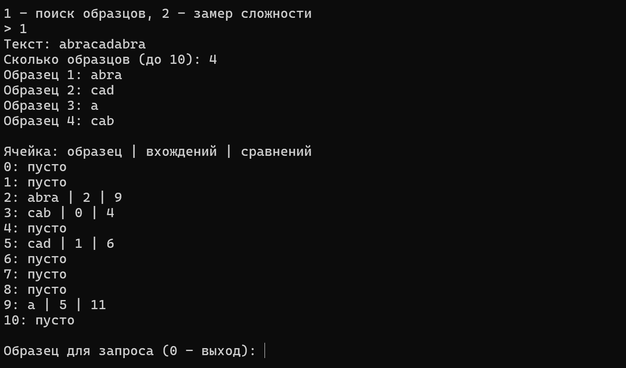

Скриншот теста 4 (коллизия) и запроса по образцу:
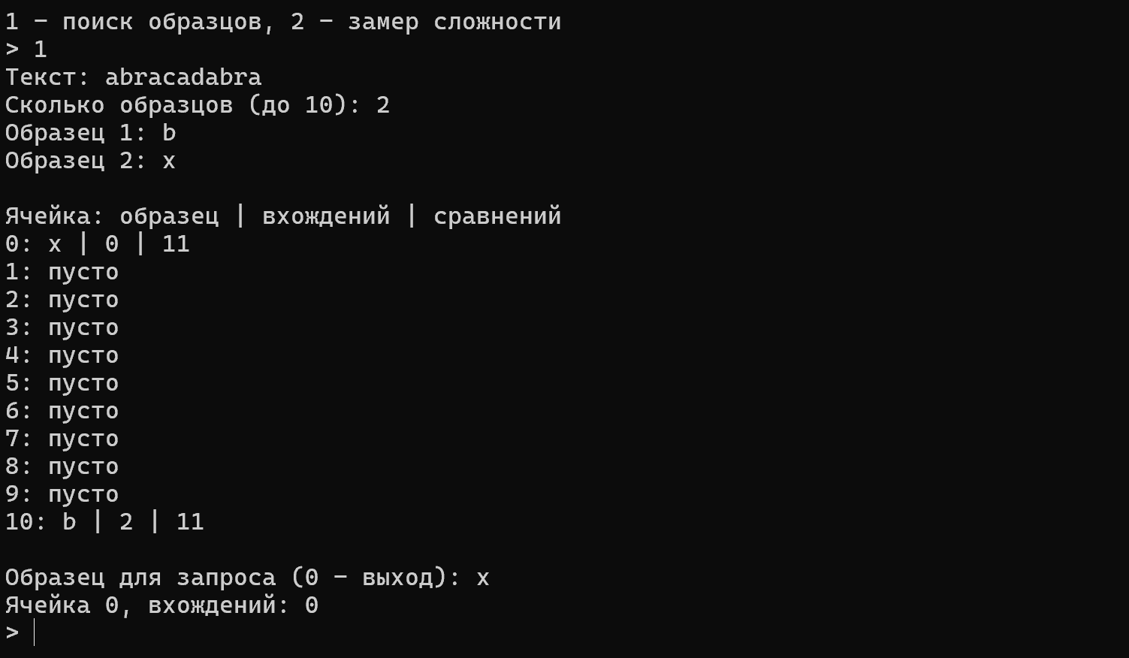
Большие тексты и практическая сложность. Запускается режим 2. Текст случайный (25 букв, без z), длина до 10⁶. Успешный поиск использует образец, взятый из середины текста. Неуспешный поиск использует образец из букв z.
Таблица 1. Зависимость от длины текста n (m = 5).
n | Сравнений, успешный поиск | Сравнений, неуспешный поиск
1 000 | 232 | 200
10 000 | 2253 | 2000
100 000 | 22685 | 20000
1 000 000 | 226788 | 200000
Таблица 2. Зависимость от длины образца m (n = 100 000).
m | Сравнений, успешный поиск | Сравнений, неуспешный поиск
2 | 53027 | 50000
3 | 36177 | 33333
5 | 22717 | 20000
10 | 12630 | 10000
20 | 7512 | 5000
50 | 4742 | 2000
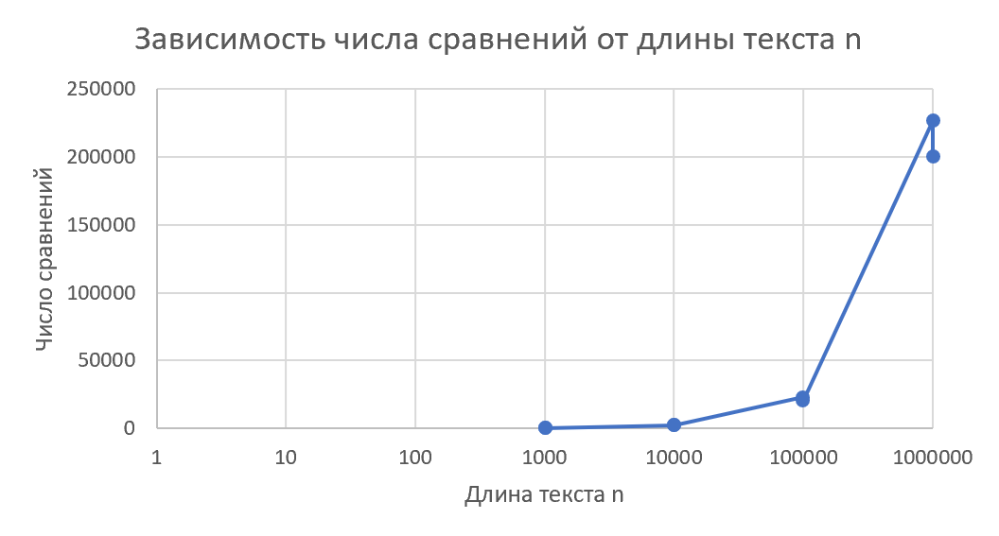
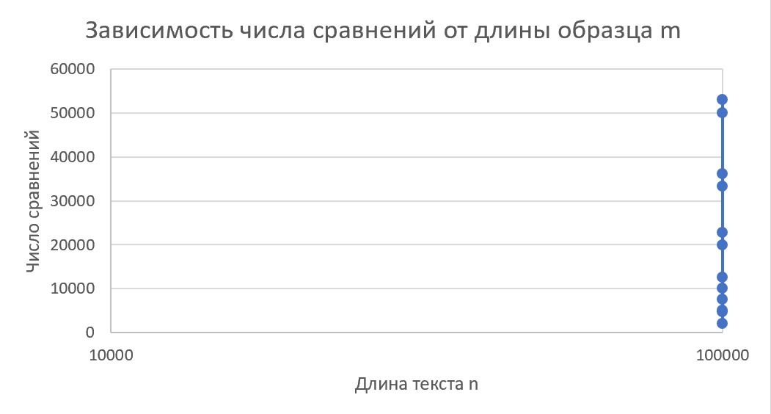
При фиксированном m число сравнений растёт линейно с ростом n. При неуспешном поиске оно близко к n/m, поэтому с ростом m падает.

Вывод
В ходе этой практической работы было реализовано два алгоритма. Обменная сортировка упорядочила массив ключевых слов C++ по алфавиту. Она всегда выполняет $n(n-1)/2$ сравнений, а число обменов зависит от исходного порядка (0 для упорядоченного массива, 45 для обратного при n = 10).
Также было выполнено разобрано и реализовано поиск образцов алгоритмом Бойера-Мура-Хорспула с хеш-таблицей образцов. На примере вручную подсчитано, что успешный поиск первого вхождения образца cad требует 5 сравнений, а безуспешный поиск образца cab требует 4. Программа выдала те же результаты. Тесты включали коллизию в хеш-таблице, перекрывающиеся вхождения, образец длиннее текста и отсутствующий образец. Замеры на больших текстах показали, что число сравнений растёт линейно с длиной текста и уменьшается с ростом длины образца. Алгоритм Хорспула просматривает не все символы текста. Задачи решены, цель работы достигнута.

Ответы на вопросы для самоподготовки
- Строка – последовательность символов. Префикс – её начальная часть, суффикс – конечная часть. Для строки abc префиксы a, ab, суффиксы c, bc.
- Образец накладывают на текст с каждой позиции и сравнивают символы слева направо. При несовпадении образец сдвигают на одну позицию. Сложность O(n*m).
- Первое направление: уменьшить число проверяемых позиций за счёт предварительной обработки образца и больших сдвигов (Бойер-Мур, КМП). Второе направление: ускорить само сравнение с помощью хешей (Рабин-Карп).
- Символы сравниваются справа налево. При несовпадении образец сдвигается сразу на несколько позиций по эвристикам плохого символа и хорошего суффикса, поэтому часть текста не просматривается.
- Время: в среднем и лучшем случае около O(n/m), в худшем O(n*m) (с доработками O(n+m)). Память O(m + размер алфавита).
- Таблица кодов содержит сдвиги для символов алфавита. Чем больше алфавит, тем реже символ текста есть в образце, тем больше сдвиги и быстрее поиск. При малом алфавите (например, ДНК) сдвиги короткие и поиск медленнее.
- Из-за больших сдвигов. Если последний символ окна не встречается в образце, образец сдвигается на всю свою длину.
- Префикс-функция π[i] - длина наибольшего собственного префикса подстроки s[0..i], который совпадает с её суффиксом. Она показывает, на сколько сдвинуть образец при несовпадении без возврата назад по тексту. Пример для abcabca: 0, 0, 0, 1, 2, 3, 4.
- Для КМП лучше: текст из одних a и образец aaabaaa. Метод Хорспула сдвигает окно на 1 и делает около 4 сравнений на позицию, а КМП не возвращается по тексту. Для Бойера-Мура лучше: текст из одних c. Последний символ окна не встречается в образце, сдвиг равен 7 при одном сравнении, а КМП читает каждый символ текста.
- Считается хеш образца и хеши окон текста. Хеш следующего окна пересчитывается за O(1) из хеша предыдущего. Только при совпадении хешей символы сравниваются напрямую.
- В среднем и лучшем случае O(n+m). В худшем случае (много коллизий) O(n*m).
- Алгоритм Ахо-Корасик ищет сразу много образцов за один проход по тексту. Из образцов строится бор (префиксное дерево) с суффиксными ссылками, то есть конечный автомат. Время O(n + M + z), где M – суммарная длина образцов, z - число вхождений. Память O(M·алфавит).

Список использованных источников
1. Бхаргава А. Грокаем алгоритмы. Иллюстрированное пособие для программистов и любопытствующих, 2017. – С. 100-126 (дата обращения 08.10.2026).
2. Кормен Т.Х. и др. Алгоритмы. Построение и анализ, 2013. – С. 285-318 (дата обращения 08.10.2026).
3. Страуструп Б. Программирование. Принципы и практика с использованием C++. 2-е изд., 2016 (дата обращения 08.10.2026).
4. Документация по языку С++ [Электронный ресурс]. URL: https://docs.microsoft.com/ruru/cpp/cpp/ (дата обращения 08.10.2026).
5. Курс: Структуры и алгоритмы обработки данных. Часть 2 [Электронный ресурс]. URL: https://online-edu.mirea.ru/course/view.php?id=4020 (дата обращения 08.10.2026).

